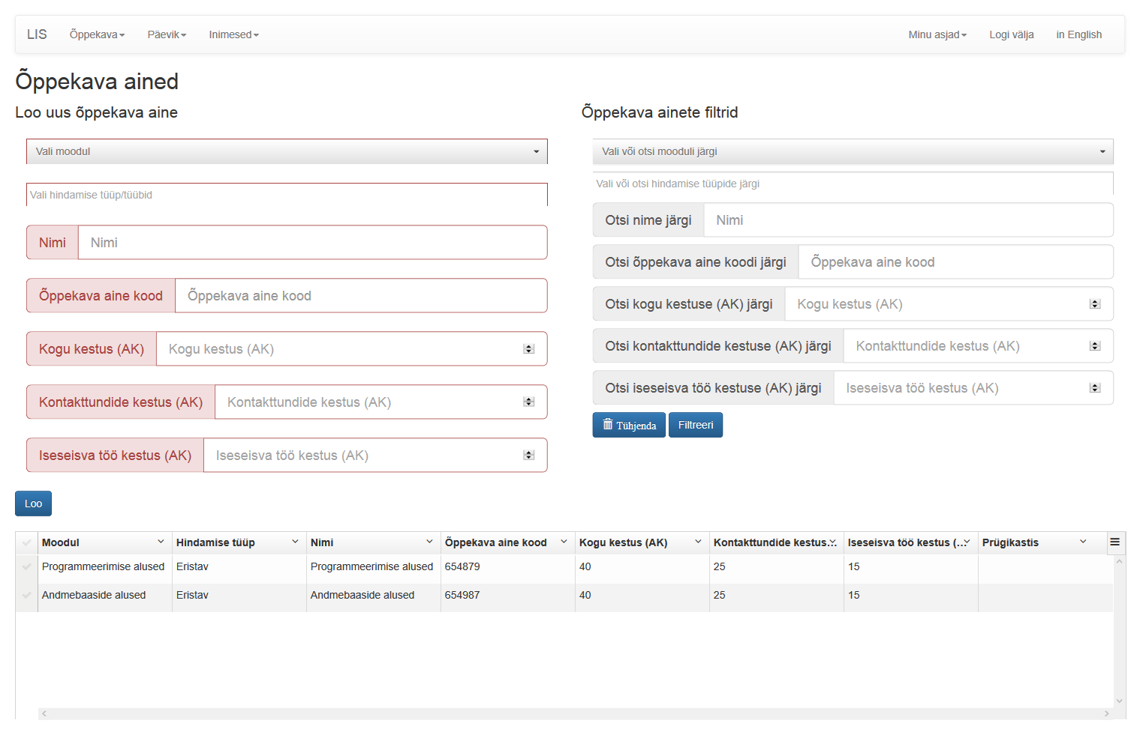

Loo uus õppekava aine:

Loob uue õppekava aine, mis koosneb moodulist, hindamise tüübist, nimest, õppekava aine koodist , kogu kestusest(AK), kontakttundide kestusest(AK) ning iseseisva töö kestusest(AK). Õppekava aine loomise eelduseks on mooduli ning hindamise tüübi olemasolu, mis tuleb valida rippmenüüst. Kõik väljad on kohustuslikud. Kui väljad on täidetud, tuleb klõpsata nupule "Loo". Peale edukat õppekava aine loomist ilmub vormi uus rida vastloodud andmetega.

Õppekava ainete filtrid :

Vormis toodud õppekava aineid on võimalik mooduli, hindamise tüübi, nime, õppekava aine koodi, kogu kestuse, kontakttundide kestuse ning iseseisva töö kestuse abil filtreerida. Filtreerimiseks tuleb valitud otsingulahtrisse kirjutada/valida soovitud väärtus ning klõpsata nupule "Filtreeri". Filtreerimiseks piisab ühe välja täitmisest, kuid vajadusel on võimalik kasutada kõiki filtreid korraga. Klõpsates nupule "Tühjenda", tühjeneb otsingulahtri sisu ning vormis on taas nähtavad kõik õppekava ained.

Kustuta õppekava aine:

Kustutamiseks tuleb vormis „Prügikasti” lahtri sisuks panna „1”. Peale veebilehe värskendamist on valitud õppekava aine kasutaja jaoks kustutatud. Kui kasutaja on ekslikult lisanud lahtri sisuks „1”, tuleb enne värskendamist anda sellele väärtuseks „0”. Antud juhul jääb õppekava aine alles.